Martes
15
de febrero

Sexto de Primaria
Lengua Materna

Principales características del relato histórico I

Aprendizaje esperado: reconoce las principales características del relato histórico.

Énfasis: lee un relato histórico y reflexiona sobre sus carcaterísticas particulares.

¿Qué vamos a aprender?

Conocerás las principales características de un relato histórico.

¿Qué hacemos?

En esta sesión conocerás como se construye un relato histórico para el acervo de la Biblioteca de Aula, el cual, como te darás cuenta, se vincula con la asignatura de Historia, leerás, analizarás y posteriormente escribirás relatos históricos, lo cual realizarás desde la perspectiva de la asignatura de Lengua materna, para ello trabajarás la práctica social del lenguaje número siete.

Ten presente que los aprendizajes de Historia que has desarrollado, te resultarán muy útiles, en particular los relacionados con la investigación, es decir, con la selección y consulta de fuentes de información, elaboración de fichas de trabajo, redacción de versiones de un texto e integración de una bibliografía, los cuales serán fortalecidos en las siguientes sesiones. Vincular los contenidos de varias asignaturas te permitirá afirmar y ampliar tus aprendizajes.

Actividad 1
Comenzarás por trabajar la práctica social del lenguaje número 7 “Escribir un relato histórico para el acervo de la Biblioteca de Aula”, que se encuentra en en la página 86, de tu libro de texto, revisa el propósito de esta práctica.

https://libros.conaliteg.gob.mx/20/P6ESA.htm#page/86

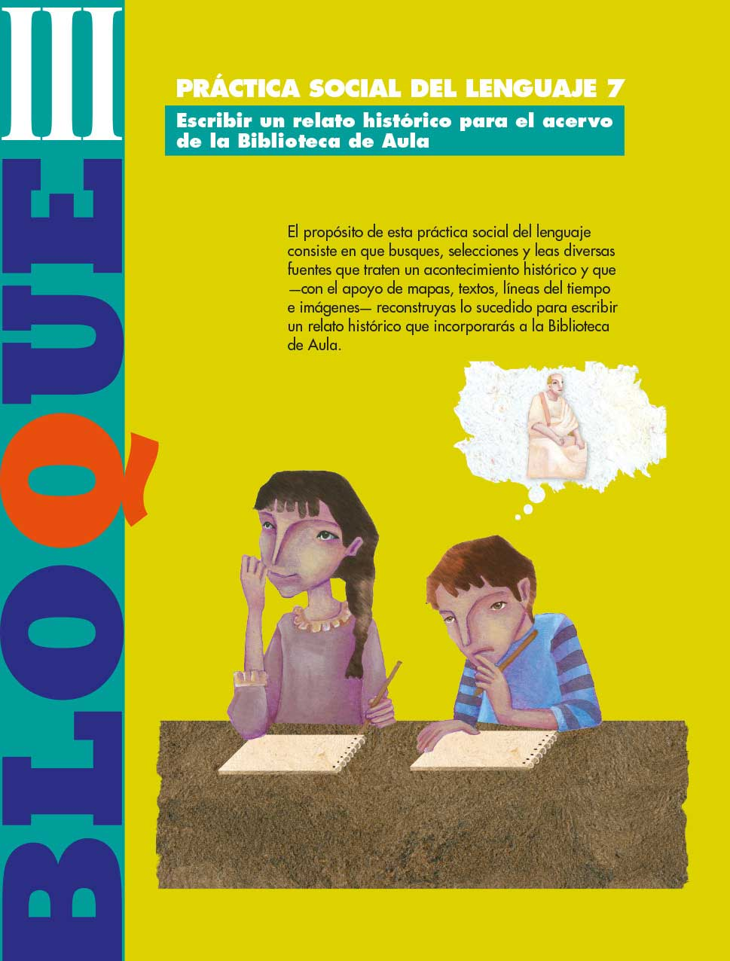

Vas a leer dos relatos históricos y a reflexionar en torno a ellos con el propósito de reconocer sus particularidades fundamentales.

Ten a la mano los siguientes materiales, cuaderno, libro de texto de Español, pluma, lápiz y, de ser posible, un diccionario, el cual vas a necesitar con regularidad.

Para iniciar, realiza la lectura de un fragmento de un relato histórico sobre un personaje muy importante de la Historia de México, ¡Francisco Villa! el cual es un personaje extraordinario y muy controvertido.

La lectura de los relatos también te permitirá reconocer las características de esta clase de textos, las cuales serán consideradas para el relato histórico que escribirás sobre el denominado Centauro del Norte. El Centauro del Norte es uno de los sobrenombres más conocidos de Francisco Villa.

¿Sabes por qué le llamaban a Francisco Villa, el Centauro del Norte?

Si desconoces el significado de alguna palabra, para eso te será útil el diccionario, por ejemplo, busca en tu diccionario el significado de la palabra Centauro y cada vez que tengas duda del significado de alguna palabra, es recomendable que acudas a tu diccionario, lo cual además de informarte, te permitirá ampliar tu vocabulario para pensar y expresarte con mayor precisión.

Observa lo que dice el diccionario sobre la palabra Centauro: “Criatura mitológica, mitad hombre y mitad caballo” ¿Qué tiene que ver la mitología con Pancho Villa? ¿Sabes algo al respecto?

Probablemente le decían así por las proezas que llevó a cabo en el campo de batalla, por ser un buen jinete y por tener una manera extraordinaria de ser y de estar en el mundo, diferente a la de la mayoría, quizás, incluso, como una especie de personaje mitológico.

Actividad 2

Realiza la lectura de un fragmento del primer capítulo de Apuntes sobre la vida militar de Francisco Villa, de la escritora duranguense Nellie Campobello, así como uno de los textos de Cartucho. Relatos de la lucha en el norte de México. El fragmento pertenece al capítulo titulado “De dónde surge el hombre de guerra”.

Centra tu atención en las particularidades del tipo de texto, por ejemplo, ¿A qué otra clase de textos se parece? ¿Por qué? ¿Cuáles son sus principales características? ¿Sus funciones? ten en mente esto, al momento de leer este texto, e incluso después, con el objetivo de que puedas ir teniendo respuestas a partir del trabajo que realizarás con esta práctica social del lenguaje.

https://libros.conaliteg.gob.mx/20/P6ESA.htm#page/87
Después de que hayas realizado la lectura, podrás responder a las siguientes preguntas, escríbelas en tu cuaderno, las cuales te ayudarán posteriormente a construir tu propio relato histótico.

- ¿Qué es un relato?
- ¿Qué es un relato histórico?
- ¿Para qué crees que se escriben sucesos de la historia?
- ¿Pueden existir diferentes versiones sobre un mismo hecho?

De dónde surge el hombre de guerra
(fragmento)

“Leva. Cuerda. La Acordada. El chaco. Los hombres de los poblados huían al oír estos nombres y la Acordada se iba detrás de ellos. Villa sabía esto y otras cosas más, por eso a los diecisiete años pagaba con su sangre el haber nacido fuerte y rebelde. El monte fue su refugio: sus amigos, otros hombres jóvenes que huían por la misma causa. Entre ellos estaban José Beltrán, Rosendo Gallardo, Sabás Martínez y otros cuyos nombres se oscurecen allá lejos en las arrugas de la sierra donde los lobos aúllan. Su rebeldía era clara y limpia; las aves también la sienten cuando la mano del hombre las aprisiona. Ellos la demostraban con el rifle en la mano, en momentos en que las gentes de ideas, los intelectuales, los escritores, no podían hablar, ni estar unificados, como sucedió después.
Aquellos pequeños grupos peleaban por acabar con las injusticias que cometían las autoridades en los pobres de las rancherías. Mataban rurales, asustaban a los jefes políticos y a los ricos. Robaban animales sin dueño, el ganado salvaje nacido allí, perteneciente a quien primero lo tomaba. De estas mismas manadas se surtían los Terrazas, los Creel y demás ricos privilegiados que sólo cumplían con el requisito de estamparles el fierro de la familia.
Así vivían y así comían: todo en defensa propia, como los rebeldes de cualquier época. Bandidos los llamaban los hombres del gobierno, así se moteja a cuantos luchan contra una dictadura.
La calumnia contra Francisco Villa ha cundido. Su vida solitaria y miserable, de constante rebeldía, ha sido tema de las mentes inquietas que insisten en explicar lo inexplicable para el mismo Villa. Villa huyó por ese miedo que todos los jóvenes pobres tuvieron a la leva. Después era imposible regresar. La vida de los hombres contrae compromisos que sólo ellos entienden y resuelven, compromisos incomprensibles como la vida misma.
En 1910 Francisco Villa continuó su rebeldía en las ciudades. Vino sonriente, con la seguridad que sólo tiene la gente que ha sufrido. México presentaba el aspecto de una cárcel: sus hijos estaban encadenados. Los hombres que gobernaban eran fuertes. Villa, siguiendo a Francisco I. Madero, supo que con palabras y manifiestos nada se haría, porque el pueblo no sabía leer, los esclavos ignoraban la palabra libertad. Los mineros sabían que sus pulmones se les salían por la boca, que sus piernas se les encogían por el reuma, que sus hijos tenían las canillas flacas y los ojos pelones, sabían muchas cosas tristes.
Aunque la leyenda recompuesta diga y afirme, antes de esa época no existió Francisco Villa. Indudablemente, del muchacho rebelde de 1893 nacía el bravo coronel de 1911, pero Francisco Villa, el que conociera el mundo, el que vino a defender los ideales del pueblo y a ser el jefe militar de la Revolución armada de México, ese nació en 1910, vestido de amarillo y llevando un sombrero ancho, con listón tricolor en la copa y unas cananas fajadas en cruz.
La revolución lo utilizó primero como capitán, que a su vez junta a otros capitanes que han de ayudarlo a formar, dos años después, el primer gran ejército nacido del pueblo de México. Sus valientes capitanes iban por todos lados levantando gente; unos traían diez hombres, otros veinte, otros cincuenta; los mismos capitanes daban facultades a sus amigos para que reunieran gente, caballos, rifles.
Poco a poco fue creciendo aquella columna. Era 1911. El soldado Pancho Villa, el rebelde de 1893, estaba allí encabezando a sus hombres. Por fin, sus sueños de libertad iban a discutirse con baterías potentes. Por fin, su rebeldía de quince años había encontrado eco: ahora ya no estaba solo, tenía ochocientos hombres que llevaban ocho cananas por cabeza, pertrechados y vestidos de amarillo; eran una columna dorada: así decía la blanca tierra del desierto de Chihuahua, y cada uno valía por diez de los mejores. En sus manos traían la vida de sus enemigos. Los soldados del pueblo pedían venganza. “Podían temblar los caciques, los elegidos, los enriquecidos con los dolores del pueblo”. Estas o parecidas palabras repiten ahora los patriotas, los viejos que hoy pasean su cabeza blanca por los campos que ayer regaron con su sangre de adolescentes e idealistas.
En 1911 lo hicieron coronel, aunque él ya lo era de hecho. En este año libró varios combates y tuvo difíciles encuentros: el de Las Escobas, el de Tecolote, Cerro Prieto, Satevó, Camargo y San Andrés. Amagó las guarniciones de Parral, Jiménez, Chihuahua. Hostilizó las vías de comunicación entre los federales de todo aquel estado.
En 1911, Villa sufre, lucha. Es mentira que apenas alzado en armas, de todas partes brotaron hombres, carabinas, caballos. Ni tampoco le entregaron soldados pertrechados, listos para que él los guiara. Él supo responder al momento, vio que México necesitaba quien derrocara al ejército de un tirano. Su primer pensamiento fue juntar hombres, y así lo hizo.
Empezaron sus acciones tan desproporcionadas que nadie comprendía cómo las empeñaba: con su estrategia propia lograba pequeños triunfos. Engaños al enemigo, como el de amarrar ramas en la cola de los caballos y hacerlos correr; encender lumbres que fingían grandes campamentos; poner sombreros en hileras para simular hombres; hacer que los caballos dieran vueltas a un cerro indefinidamente. De este modo lograba derrotar destacamentos, aumentar sus armas, hacerse de provisiones y demás pertrechos.”

Campobello, Nellie, Apuntes sobre la vida militar de Francisco Villa, en Mis libros, 2da. ed., México, Gobierno del Estado de Chihuahua, 2004, pp. 367-369.

¿Qué te pareció el relato?

¿Crees que los hechos que acabas de leer ocurrieron en la realidad tal y como se cuentan?

Es importante que sepas que cada relato histórico posee particularidades únicas que lo distinguen del resto, pues tanto quienes lo escriben como los que lo leemos somos sujetos y, por lo tanto, nuestra visión será siempre subjetiva.

Es importante enfatizar que se puede hablar, por un lado, del hecho histórico en sí mismo, al cual, por decirlo de algún modo, se accede mediante la vivencia o la investigación, y, por otro, de la perspectiva única que cada quien tiene para vivirlo, interpretarlo y contarlo, inevitablemente.

En este caso, existen muchísimos relatos sobre el Centauro del Norte y las visiones que ofrecen sobre él pueden ser muy diferentes, incluso contrastantes, pues, así como hay quienes lo calificaban de bandolero, otros lo consideraban un ser muy especial, casi de naturaleza mitológica. De esto te darás cuenta en la medida en la que vayas profundizando en el tema.

Cada quien narra acontecimientos reales del pasado, pero desde su perspectiva, y pone atención en cosas en las que no se fijan los demás, y las dice de maneras diferentes, con sus propias palabras y emociones, pues todas las personas son únicas. No obstante a lo anterior, todos los autores afirman haber sido fieles al momento de escribir sobre lo que atestiguaron y/o investigaron.

Ahora, concéntrate en las respuestas a las preguntas del recuadro.

- Un relato es la narrativa de un hecho o suceso ocurrido en un tiempo y en un contexto específico.
- Un relato histórico narra los hechos o sucesos ocurridos en algún tiempo de la historia del país.
- La función del relato histórico es contarles a otras personas ciertos acontecimientos que, por su relevancia, el autor considera importante difundir, lo cual, entre otras cosas, te permite reflexionar no sólo en el pasado, sino también en el presente y futuro.
- En este caso se trató de un relato escrito, pues también existen los orales, los cuales también pueden ser fuentes valiosas de información. Esto permite recordar que existen muchos mitos y leyendas en torno a Francisco Villa; como el que afirma que una universidad norteamericana mandó saquear la tumba del líder revolucionario para robarse su cerebro y, así, poder estudiarlo porque era un ser superdotado, extraordinario.

Revisa el diccionario e identifica el significado de “Relato.

Relato:
“Conocimiento que se da, generalmente detallado, de un hecho.
Narración, cuento”.

Ahora, expresa con tus propias palabras el significado de relato, escríbelo en tu cuaderno.

Es muy importante que consideres que el fragmento que leíste se lleva a cabo en el Norte de México entre 1893 y 1911. En ese mismo sentido, los hechos descritos constituyen una historia en sí misma, la de Pancho Villa.

El relato histórico está integrado por una sucesión de acontecimientos y, en este caso, los personajes sobre los que habla el narrador van sufriendo una transformación, así como las situaciones en las que están envueltos. No es lo mismo el Pancho Villa descrito en 1983, que es calificado como “muchacho rebelde”, que el de 1911, que es denominado “bravo coronel”. En próximas sesiones se profundizará más sobre los relatos históricos.

Actividad 3

Abre tu libro de texto, de Español, en la página 88 y lee en voz alta el relato histórico que ahí aparece.

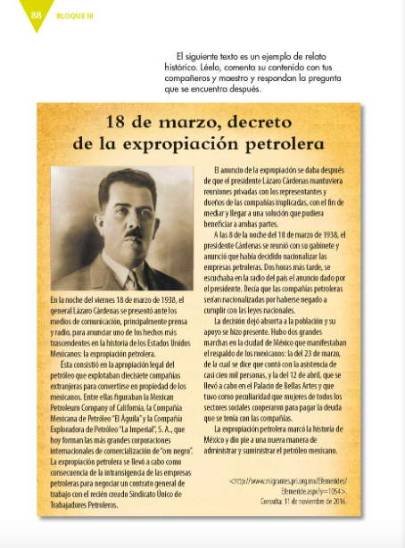

Responde en tu cuaderno la siguiente pregunta: ¿En qué se parece y en qué se diferencia este relato, del fragmento que leíste al comienzo de esta sesión?

Como te habrás dado cuenta, el relato del inicio y el que acabas de leer, se parecen en que los dos hablan sobre aspectos relevantes de la Historia de México: uno sobre un acontecimiento y otro sobre un personaje. También se asemejan en que, en ambos, el narrador emplea un lenguaje formal para expresarse.

Las diferencias que probablemente identificaste son: el relato del libro de texto, de la expropiación petrolera, se concentra en la descripción de un acontecimiento, mientras que el de Campobello en la de un personaje (Francisco Villa) y su contexto. Otra diferencia muy marcada es que el narrador del relato histórico sobre la expropiación petrolera describe los acontecimientos de manera más puntual y, por decirlo de algún modo, “objetiva”, pues no emite juicios como el narrador del otro relato, quien expone abiertamente sus opiniones sobre el personaje de Francisco Villa.

Retomando la pregunta que aparece en la parte superior de la página 89, de tu libro de texto y que dice: “¿Qué harías para escribir un relato sobre algún hecho de la historia de México?”

¿Qué sería lo primero que tendrías que hacer?

Seleccionar el hecho o personaje sobre el que se tiene interés de escribir el relato.

Para ello, lo recomendable es que escojas un tema que te atraiga mucho, sobre el que te gustaría saber más. Un segundo paso sería delimitar aquello sobre lo que quieres escribir y verificar que tienes acceso a las fuentes de información necesarias. Trabaja con el material del que dispongas en casa, pueden ser libros de texto de historia, de ciclos anteriores, u otros libros o revistas, también podrías consultar en la internet, de tal manera que puedas hacerlo desde tu hogar.

El reto de hoy:

Piensa en el hecho o personaje, del cual te gustaría elaborar tu relato y coméntalo con alguien cercano para saber si en casa se tiene la información que te pudiera proveer de datos para la construcción de tu relato.

Si te es posible, consulta otros libros y comparte el tema de hoy con tu familia.

¡Buen trabajo!

Gracias por tu esfuerzo.

Para saber más:
Lecturas

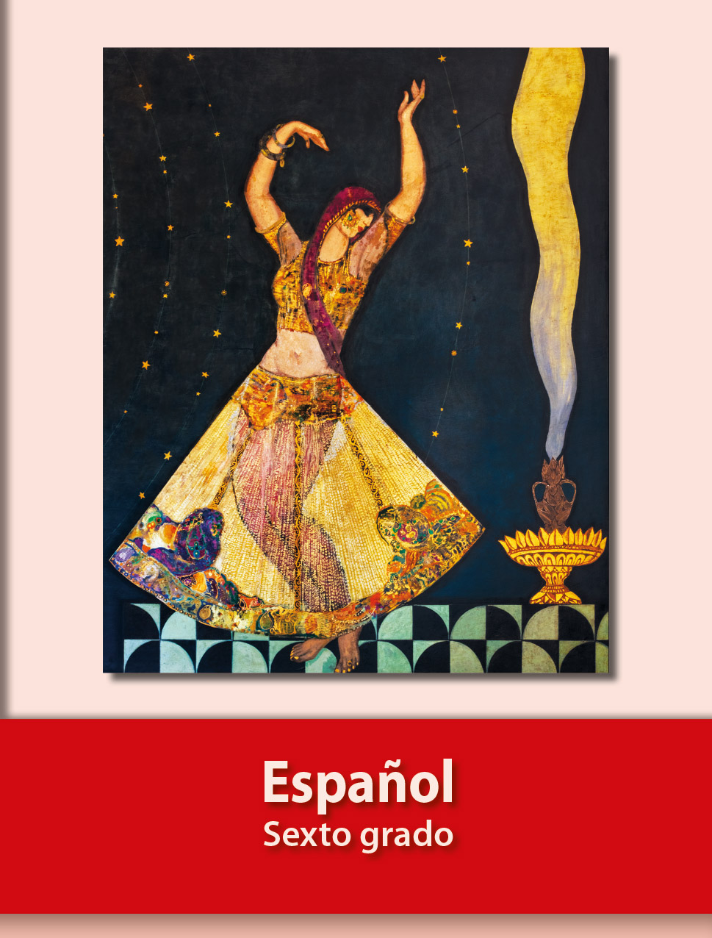
https://libros.conaliteg.gob.mx/20/P6ESA.htm

